Лабораторна робота №1

Тема: Розробка елементарних програм на мові програмування C#

Мета:
- Навчитися створювати консольний додаток.
- Вивчити ввід даних з клавіатури та вивід результатів.
- Використовувати математичні обчислення та клас Math (Math.Round, Math.Sqrt, Math.Pow).
- Форматувати вивід та застосовувати кольори у консолі.
- Провести аналіз теми проєкту та описати його у звіті.

Логойда Станіслав
Група КН-23
Тема проекта: Медичний центр
Хід роботи
Алгоритм створення медичного центру:
• Виводити меню послуг з цінами.
• Запитати у користувача кількість кожної послуги.
• Розраховувати вартість кожного виду послуг і загальну суму.
• Генерувати випадкову знижку.
• Порахувати загальну суму покупки(із знижкою).
• Вивести деталі покупки

Приклад роботи коду:
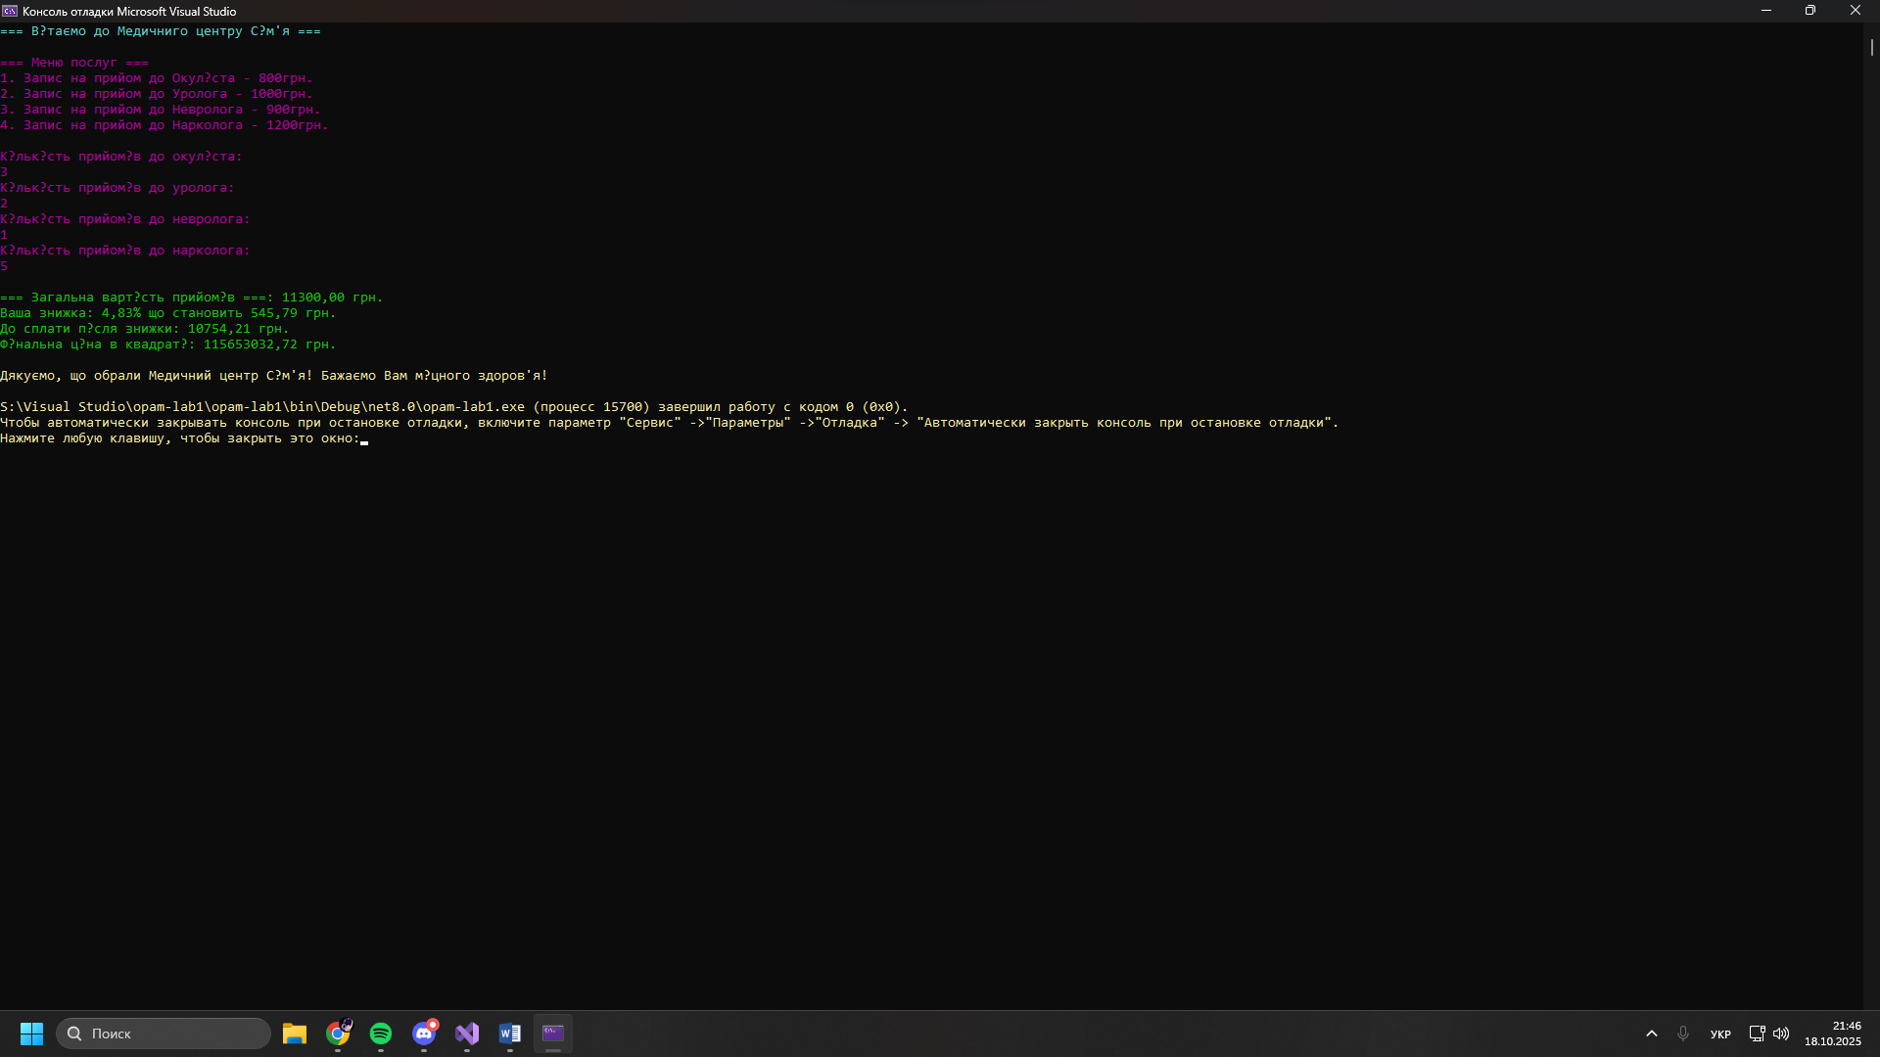
Замість знаку питання ”?” замість букви “і” та знаку апострофа ’
Блок-схема прикріпленна окремим файлом
Перелік змін, які я використовував:
priceOphthamologist – ціна послуг окуліста
priceUrologist – ціна послуг уролога
priceNeurologist – ціна послуг невролог
priceNarkologist – ціна послуг нарколога
countOphthamologist – кількість послуг окуліста
countUrologist – кількість послуг уролога
countNeurologist – кількість послуг невролога
countNarkologist – кількість послуг нарколога
totalOphthamologist – загальна вартість послуг окуліста
totalUrogolist – загальна вартість послуг уролога
totalNeurologist – загальна вартість послуг невролога
totalNarkologist - загальна вартість послуг нарколога
totalPrice – загальна вартість послуг
discount – знижка
discountAmount – ціна знижки
finalPrice – кінцева вартість (зі знижкою)
finalPricePow – кінцева вартість (зі знижкою) у квадраті

Я використовую Math, для округлення відсотків знижки і для знаходження квадра кінцевої загальної вартості. Задаю до текста колір, за допомогою ForegroundColor.

Висновок: на цій лабораторній роботі, я навчився використовувати Math для подальшого його використання, щоб округлити числа за допомогою Math.Round, для знаходження квадратного корення Math.Sqrt, ш для піднесення чилса в степінь Math.Pow.

